De aanleg van de Grote Loop
Martien van Asseldonk
18 november 2014
Deze gegevens mogen gebruikt worden onder verwijzing naar: Martien van Asseldonk, www.oudzijtaart.nl

De president legde de vergadering van de municipaliteit op 10-9-1801 het volgende voor:

dat eenige ingesetenen van den gehugte Eerde klagtig syn gevallen over seekere loop komende van de nieuwe voor deese van de gemeente verkogte erven, welk water soo door de gehugte Eerde en Grootdonk word gebragt, waardoor die geërfdens aldaer grootelyk preejuditie leyden, opgevende een plan ten eynde de loop te verleggen en dat water van die seyde komende te doen lossen door een loop door de heyde en broek op de groote weg off dijk na Schyndel en soo vervolgens door de gemeene loop in de rivier d’ Aa. Dat hij bij sig selve overtuygt is dat merkelyk aan het versoek dier ingesetenen sou kunnen worden voldaan en die geërfdens tot soo verre ontlasten van dat afkomende water.

Dan het maken van dien loop en onderhoud van dien komt als hinderlyk voor, door dien de gemeente soodanige last niet wel op sig kan nemen, en het voor eenige enkele lieden om sulx alsoo te doen te veel sou gevergt zyn, en dikwils ook niet soude willen doen,

op aansoek van verscheyde geërfdens een voordragt doen, namentlyk om aldaer van de kant der nieuwe vercogte erve eenige campen regt uyt door de heyde tot den vonder leggende op den Eerse pat die heyde te verkopen onder conditie dat de kopers daer nevens een behoorlyke loop sulle graave en onderhouden, door welke verkoping niet alleen geen nadeel kan worden gedaan, maar door welke sonder oncoste van de gemeente off particulieren den loop word gelegt en den weg na die gehugt beter als tans is kan gemaakt worden.

Uit de dorpsrekening van 1801:

- Als voor betaelt aan Aert Jacob van Doorn voor 6 ¼ dag arbeytsloon voort opgrave van gemeentens loop int Dubbele à 10 stuyvers per dag de somme van 3-2-8

Met de volgende kaart wordt de situatie duidelijker.

Het lichtblauw gekleurde gebied werd in 1801 aan particulieren verkocht. De nieuwe eigenaren legden wegen aan en sloten langs die wegen. Die sloten sloten aan op wat eerder gegraven sloten die uitstroomden in een oude waterloop die op de blauwe kaart met een blauwe lijn staat aangegeven. Hierdoor stroomde er meer water uit de Dubbelen af naar die loop en daar waren de boern uit Eerde niet zo blij mee, omdat daarmee hun gron vaker onder water zou kunnen komen te staan.

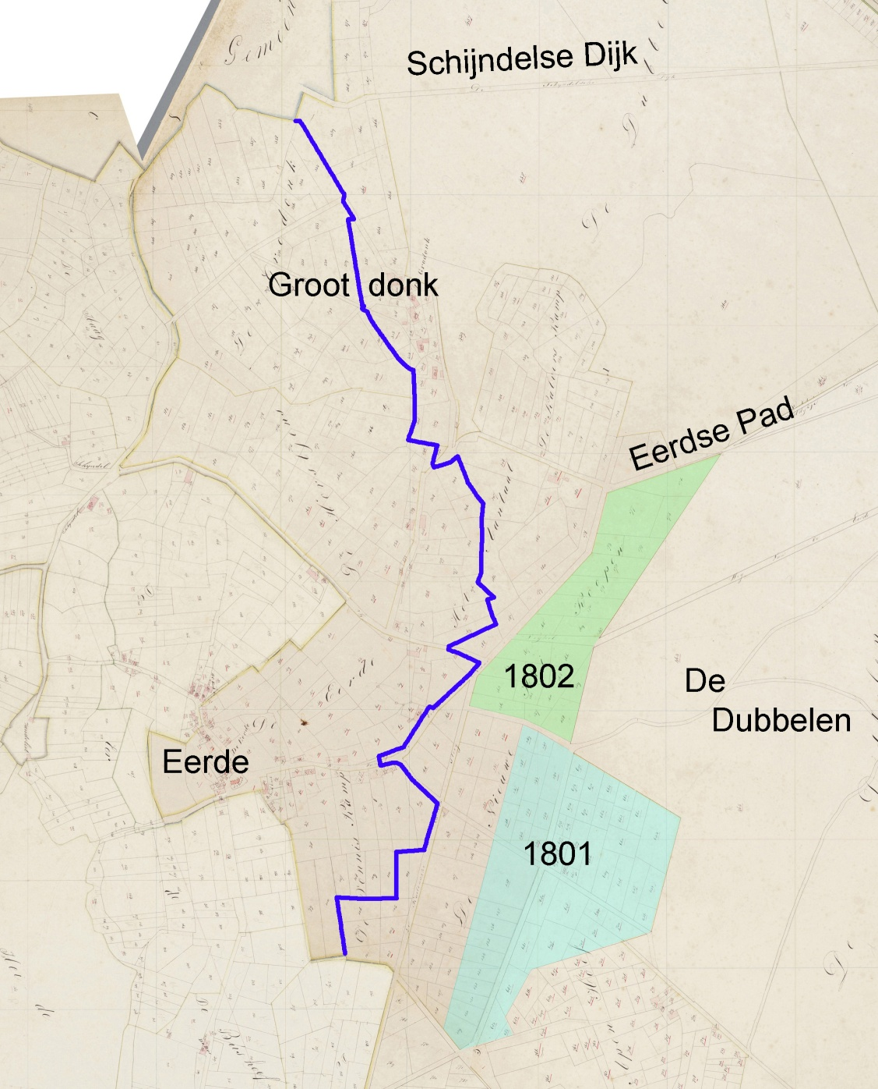

Zij stelden voor om het groen gekleurde gebied uit te geven, wat in 1802 ook gebeurde. De sloten uit het in 1801 uitgegeven gebied sloten aan op de nieuwe sloten die in 1802 gegraven werden. Vandaar zou het water in de richting van de Aa af moeten gaan vloeien, zodat men er in Eerde geen last van zou krijgen.

In 1802 werd de afwaterin vanuit de Doornhoek en De Dubbelen verder verbeterd door de aanleg van een lange loop vanaf de Boschkamp tot aan het Dorshout. Er is voor het eerst melding van in een vergadering van de municipaliteit op 29-10-1802:

Vervolgens is aan de geërfdens voorgestelt dat daer een loop zal worden gemaakt koomende van Boskamp langs en door de nieuwe erve nevens den weg of dijk van den Doornhoek na den Nieuwen Roysen dijk, daar over door de gemeente top op den hoek van het laast nieuw aldaar verkogte erve van H. Schippers, vervolgens door het broek of gemeente op den Schyndelsen dijk en verders, om te verkoopen hetgeen de gemeente tussen den dijk, nieuw te formeeren loop en erve van Schippers heeft. Is na verhoor der gebuuren en geërfdens geresolveert publiek te verkopen, te weeten: aan den Roysen dijk tussen de nieuw te formeren loop en d’ erve van Hendricus Schippers is leggende.

De verkochte percelen zijn op de volgende kaart groen gearceerd en de Groot Loop is met een blauwe lijn getekend.

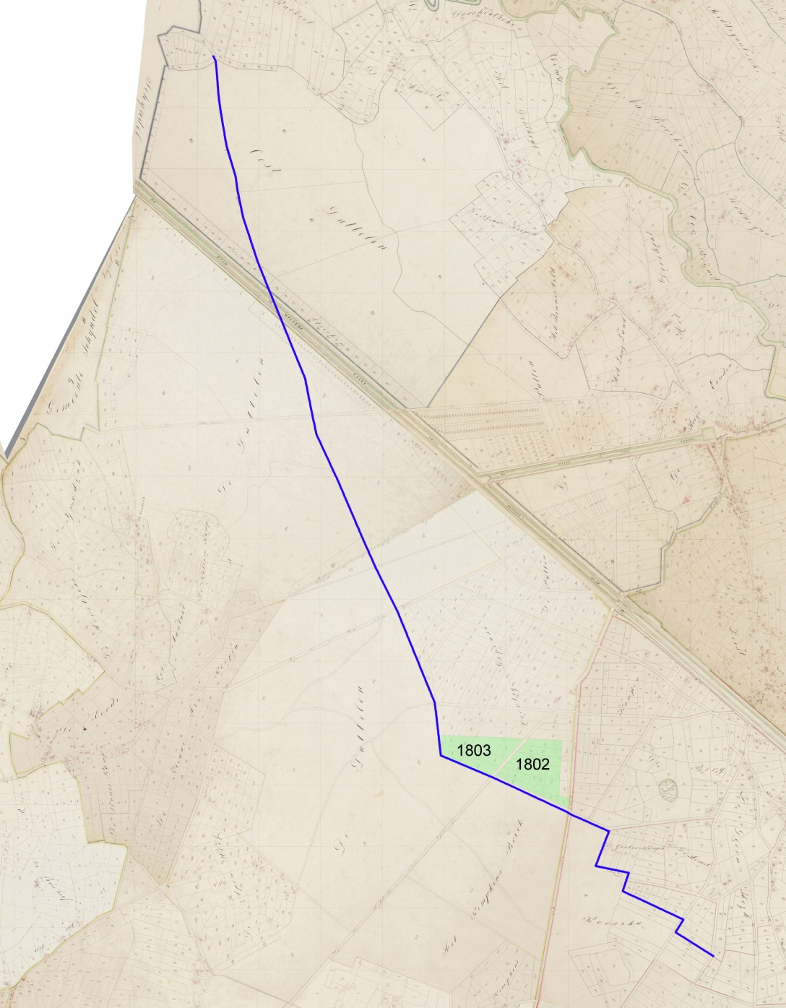

Op 9-11-1802 werd het graven de Grote Loop openbaar aanbesteed:

Aanbesteeding van het formeeren van eenen capitaalen waterloop beginnende aan Boskamp op den Lagen Biesen en eyndigende int Dorshout aant Helleke.
- Deeze besteeding zal geschieden in verscheyde fakken zoo als nader zal worden beschreeven, en zal bij ieder fak worden opgegeeven hoe breed en diep denzelve moet worden gegraaven.
- De lengte van ieder fak sal met kuyle afgeteekent zijn en daar bij worden opgegeeven de lengte van dezelve zonder egter in eene preecise maten gehouden te willen weesen.
- De aanneemers zullen derzelver aangenomen fakken prompt volgens conditie moeten gemaakt en gegraaven hebben voor het eyndige van deze loopende maand en het zand of aarde uyt de loop komende moeten slegten na den eysch.
- De aanneemers zullen aanstonds na het afhangen van ieder fak, ’t welk eerst zal worden ingezet, moeten stellen twee goede en sufficante borgen na genoegen van de besteeders die een voor al en elk als aanneemer principaal zulllen moeten geloven deeze conditie alles na te komen en te voldoen.
- Zullende den laagsten insetter of zoo afgemeynd werd den eerste myn de aanneemer zyn.
- Binnen veertien dagen na het eyndigen van deese loopende maandzal het besteede werk opgenoomen worden en de aanneemers welke het voorschreven werk volgens conditie ten genoegen van besteeders zullen hebben gemaakt de aanneempenningen werden betaalt door de tegenwoordige borgemeesteren deses dorps op ordonnantie der besteeders.
- Zoo een off meer der aanneemers in gebreeken bleeff, hun aangenomen werk in voegen als in deze reeds is en nader zal worden gemeld binnen voorschreven tyd af te maken, zal zulx ten kostyen en lasten van de aanneemers en haare borgen door de besteeders publiek of uit de hand worden besteed.
- De bodem van de loop moet in ieder fak waterpas gemaakt zoo als ieder fak zal worden aangeweesen desselvs diepten.
- De maat waar mede gemeeten word is Bosse.
- De laagsten inzetter zal voor trekgeld genieten 0-5-8.
- De kanten van den loop moeten aan wederseyde metten rus worden aangezet.

1 fak beginnende aan Boskamp eyndigt aan de steegs aen het nieuwe erf van Antony van Doorn, lang circa 6 ½ roeden Bos maar, breed 8 voeten boven, onder 2 voeten, diep 3 voeten, ter plaatse die geteekent en aangemeeten is zynde het teeken circa int midde van ’t fak. Aangenomen door Hendricus van den Broek voor 1-15-0. Borg is Josep Vermeulen.

2 fak beginnende aent nieuw erf van Klaas Verbakel tot het veld van Gerit van de Ven, lang circa 13 ½ roeden, boven breed alos voor, onder breed 4 voeten, diep int midde vant fak 1 ½ voet. Aangenoomen door Jan van Zeelland voor 3-10-0. Borgen zijn Johannis Tonij Vermeulen aen de Leest en Jacobus Clerx.

3 fak tussen het nieuw veldeken Jan Vorstenbosch tot den nieuwen dyk, circa lang 1 ½ roeden, 10 voeten breed van boven, onder 3 voeten, diep 3 voeten. Aangenomen door Willem Welten voor 0-16-0. Borgen zijn Lambert van Melvort en Gysbert Hoofs.

4 fak tussen den Nieuwen Roysen dijk en het nieuw erf van Schippers, lang 48 roeden, boven breed 8 voeten, onder 3 voeten, diep aent eynde 3 voeten. Aangenomen door Willem Verbruggen voor 11-10-0.

5 fak van het vierde fak tot no. 1, lang 40 roeden, boven breed als voor, onder 5 voeten breed, diep 2 voeten, aangenomen door Dirck Jospeh Leenders, wonende te Erp, voor 7-10-0. Borg is Gysbert van de Nieuwenhuijzen.

6 fak van no. 1 tot no. 2, lang 40 roeden, breed ut supra, diep 2 voeten in de laagtens. Aangenomen door Johannes Schellekens voor 6-0-0.Borgen zijn Piet Kreemers en Lambert van Melsfort.

7 fak van no. 2 tot 3. Lang 40 roeden, breed en diep ut supra. Aangenomen door Peter Schellekens voor 8-15-0

8 fak van no. 3 tot no. 4, lang 40 roeden, breed aan no. 3 8 voeten en zoo voorts egaal te verbreeden tot no. 4 op 10 voeten, diep in de laagtens 2 voeten, onder den bodem breed 5 voeten. Aangenomen door Piet Dielis de Jonge voor 6-10-0. Borg is Josep Vermeulen.

9 vak tegen d’ aaude vonder op het Eerds dykje eyndigent aan ’t eynde van no. 4, lang circa 60 roeden, breed 6 voeten boven, den bodem 4 voeten, diep in de laagten 2 voeten. Aangenomen door Johannes Hendrik Biegelaer voor 6-0-0. Borgen zijn Willem Verbrugge en Arie van den Berg.

10 fak van no. 4 tot 5, circa 40 roeden lang, 10 voeten breed, onder 5 voeten, diep 2 voeten in de laagten. Aangenomen doot Johannis Verstappen voor 7-15-0. Borgen zijn Willem Constant en Gysbert Hoofs.

11 fak van 5 tot 6, lang en breed ut supra, diep ut supra, aangenomen door Jan van Zeelland voor 7-15-0

12 fak van no. 6 tot no. 7, lang en diep als voor, breed van boven 10 voeten, onder 6 voeten op den bodem, aangenomen door Johannes Nol de Leest voor 7-15-0. Borgen zijn Josep Vermeulen en Piet Kreemers.

13 fak van no. 7 tot no. 8, lang, breed en diep als voor, aangenomen door Gysbert Hoofs voor 8-10-0. Borg is Jacobus Clerx.

14 fak van no. 8 tot 9, lang, breed en diep als ’t voorige. Aangenomen door Josep Vermeulen voor 9-15-0. Borg is Willem Constant.

15 fak van no 9 tot no 10, lang, breed en diep als het voorige. Aangenomen door Johannis van den Hurk voor 8-10-0. Borg is Jacobus Clerx.

16 fak van no. 10 tot no. 11, lank, breed en diep als het voorige. Aangenomen door Manus van der Pol voor 7-15-0. Borg is Hendricus van den Broek.

17 fak van no. 11 tot no. 12, lank, breed en diep als ’t voorige. Aangenomen door Johannes Tonij Vermeulen voor 7-0-0. Borg is Johannis Nol de leest

18 fak van no. 12 tot in de sloot aent Helleken, lang circa 37 roeden, in dit fak moeten twee doorvaarten zoo en ter plaatse als aengeweesen worden gemaakt na den eysch, breedte en diepte als het voorige fak. Aangenomen door Manus van der Pol voor 7-10-0.

Uit de dorpsrekening van 1802:

- Op 7 november 1802 betaald aan Hendricus Smits voor halve dag arbeytsloon voort afmeeten van den nieuwen loop coomende van Boschcamp 0-7-8

- Op den 9 november 1802 heeft de municipaliteit ingevolge genome resolutie publiek ende voor alle man aanbesteed het maken van een nieuwe waterloop tussen Boscamp en ’t Helleke. Aangenomen door Hendricus van der Broek cum suis en betaald 124-11-0

- Op 14 november 1802 als voor aan denselve betaald voor het aanwijzen der 18 fakken aen de loop voor dagen der besteding 0-78

- Als voor betaald het trekgeld tot de besteding van de gemeldens loop de somme van 6-6-8

- Aan Joseph Vermeulen voor het mede afmeeten van den bovengemelde waterloop 0-15-0

- Volgens ordonnantie en quitantie betaald aan Hendricus Nauwens, meester timmerman, als aangenomen en gemaakt hebben op den Schyndelse dyk over den nieuw geformeerde waterloop een nieuw brugje in gevolge de publieke besteding dato 2 december 801 de somme van 80-0-0

Uit de dorpsrekening van 1803:

- Betaald aan Roelof van Eyndhoven en Jan Aelberts Verhoeven de somme van 5-1-0 voor gedaane arbeid in het graven van den loop schietende in den grooten loop
- betaald aan Roelof van Eyndhoven, Willem Welten en Jan A. Verhoeven de somme van 6-15-0 voor het maken van eenen nieuwen waterloop van d’ erve Willem Verhoeven cum suis tot in den grooten loop, als mede voort verdiepen van den laastgemelde

Toen werd de sloot om de in 1802 uitgegeven percelen vernonden met de in 1802 aangelegde Grote Loop.
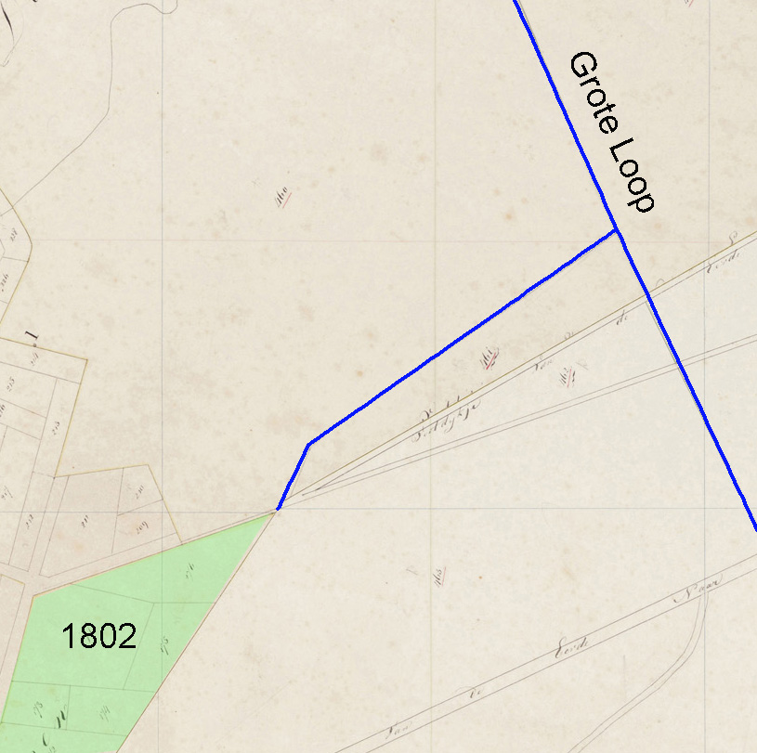

verder uit de dorpsrekening van 1803:

- Op 20 februari 1803 aan Aard van Doorn voor eene dag arbeydsloon wegens opgraven van den nieuwen waterloop aan den Eerse voetpad 0-10-0

- Betaald aan Roelof van Eyndhoven, Willem Swelten, Jan Dielis Pepers en Jan Aalberts Verhoeven de somme van 11-2-0 voor arbeidsloon in het uitdiepen van den nieuwen loop int Dubbele verdient

- Betaald aan betaald aan Roelof van Eyndhoven, Willem Welten en Jan Aalberts Verhoeven de somme van 5-15-0 wegens verdient arbeidsloon in het uitdiepen van den nieuwen loop

- Betaald aan Roelof van Eyndhoven, Willem Welten en Jan A. Verhoeven de somme van 8-8-0 voor verdient arbeidsloon wegens het verdiepen van den nieuwen loop in Dubbelen en de slooten in den eekelkamp en reparatie aan ’t schoor op den Biesen

- Betaald aan Roelof van Eyndhoven, Willem Welten en Jan Aalberts Verhoeven de somme van 7-6-0 voor het zetten van een schoor op den dijk by Roeloef Oppers en sligten vant zand langs den nieuwe loop

Uit de dorpsrekening van 1804:

- Betaald aan Roelof van Eyndhoven, Willem Welten, Peter Vervoort, Gysbert Hoofs en Jan Aalbert Verhoeven de somme van 18-6-0 wegens het uitgraven en diepen van den nieuwen loop met het vast zetten van het gemeente schoor
- Betaald aan deselve de somme van 17-3-0 wegens verdient loon op denselve Schyndelsen dyk en aen de nieuwe loop verdient

Vergadering van het gemeentebestuur op 30-8-1806:

Op voordracht van de president is besloten om de mede-leden H. van Hoof, F. Van Eerd en Johannes Van de Tillaar te committeeren tot het opnemen en visiteren van de nieuwe loop door Dubbelen en den sloot agter de huize aan de zuidzeyde van de Straat, ten einde voor te dragen of en hoe dezelve gediept en onderhouden behoorden te worden.

Op 11-9-1806 werden de rotten opgedragen om de Groote Loop uit de diepen:

Dat den loop door Dubbelen, zo als denzelven veerdeeld en met opgeworpen hoopens aarde afgetekend en gepaald is, zal worden gediept en onderhouden te weten:

- door het Biezens rot van Gieliskampen tot aen een opgeworpen hoop aarde omtrent den Nieuwen Roysen dyck
- door het Dorenhoeks rot van daar tot een opgeworpen hoogte aarde tegen het nieuwe erf van J. de Jong en den Eerdse voetpad
- door het Kempkes rot van daar tot een opgeworpen hoopje aarde tegen den Eerdsen voet[pad] en den Schyndelsen dyk
- door het Leests rot van daar tot een opgewopen hoopjen aarde even over den dijk naar Schyndel
- door het Hoogeindens rot van daar tot het volgende opgeworpen hoopje aarden en kuil
- door het Eerds rot van daar tot het volgende opgeworpen hoopje aarde
- Door het Dorshout tot van daar tot aan het veld genaamd de Hel
- En eindelijk door het Straats rot den sloot agter de hoven aan de zuidseide van de Straat waar de rivier de Aan tot aan de steenweg bij Jan Trmbosch en tot tegenover de huizinge van Gysbert van der Linden

De rotmeesters moeten op 21-9-1806 op hun stuk tot het verdiepen van den gemelden loop present zijn.

Uit de dorpsrekening van 1806:

- Jenever by het maken van den loop door Dubbelen 13-10-0

